1.受均匀拉力的开圆孔平板的应力集中
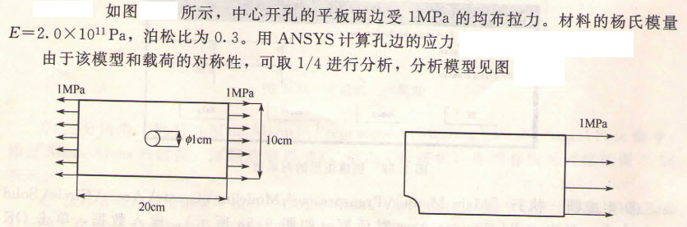

2.受内压压力容器筒体与封头连接的应力计算
设计压力p=10MPa，E=210GPa，泊松比为0.3，筒体内径D1=3400mm，壁厚t1=110mm。球形封头内半径R2=1720mm，t2=70mm，筒体削边长度l=270mm，计算容器筒体与封头的连接区的应力强度。
